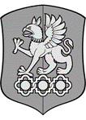
Министерство науки и высшего образования Российской Федерации
Федеральное государственное бюджетное образовательное учреждение
высшего образования

«Уральский государственный экономический университет»
(УрГЭУ)

Приказ

_________________ №_____________

г. Екатеринбург

